**¿Qué aprendí?**

5° Básico Capítulo 11

1. Marca la situación que representa un experimento aleatorio.

Lanzar una moneda al aire y registrar si cae al suelo.

Lanzar una moneda al aire y registrar si sale cara o sello.

|  |  |
| --- | --- |
| Nivel | 5º básico |
| Tomo | 2 |
| Capítulo | **11**: Explorando posibilidades |
| OA | **24**: Describir la posibilidad de ocurrencia de un evento en base a un experimento aleatorio, empleando los términos seguro - posible - poco posible - imposible. |
| Contenido | Probabilidades |
| Indicador de evaluación | Identifican experimentos con resultados aleatorios. |
| Habilidad | Modelar |
| Respuesta esperada | Lanzar una moneda al aire y registrar si sale cara o sello. |

**¿Qué aprendí?**

5° Básico Capítulo 11

1. ¿Qué tan posible es que, al lanzar una pelota lo más lejos que se pueda, recorra una distancia de 8 m?

|  |  |
| --- | --- |
| Nivel | 5º básico |
| Tomo | 2 |
| Capítulo | **11**: Explorando posibilidades |
| OA | **24**: Describir la posibilidad de ocurrencia de un evento en base a un experimento aleatorio, empleando los términos seguro - posible - poco posible - imposible. |
| Contenido | Probabilidades |
| Indicador de evaluación | Describen la posibilidad de ocurrencia de un evento. |
| Habilidad | Argumentar y comunicar |
| Respuesta esperada | Es posible. Depende de las características del lanzador. |

**¿Qué aprendí?**

5° Básico Capítulo 11

1. ¿Qué tan posible es que, al mezclar 1 L de agua con dos tazas de sal, el agua quede salada?

|  |  |
| --- | --- |
| Nivel | 5º básico |
| Tomo | 2 |
| Capítulo | **11**: Explorando posibilidades |
| OA | **24**: Describir la posibilidad de ocurrencia de un evento en base a un experimento aleatorio, empleando los términos seguro - posible - poco posible - imposible. |
| Contenido | Probabilidades |
| Indicador de evaluación | Describen la posibilidad de ocurrencia de un evento. |
| Habilidad | Argumentar y comunicar |
| Respuesta esperada | Respuesta variada, por ejemplo: seguro |

**¿Qué aprendí?**

5° Básico Capítulo 11

1. Al lanzar esta ruleta, ¿cuál es el premio con mayor probabilidad de salir?

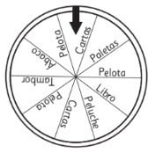

|  |  |
| --- | --- |
| Nivel | 5º básico |
| Tomo | 2 |
| Capítulo | **11**: Explorando posibilidades |
| OA | **24**: Describir la posibilidad de ocurrencia de un evento en base a un experimento aleatorio, empleando los términos seguro - posible - poco posible - imposible. |
| Contenido | Probabilidades |
| Indicador de evaluación | Identifican resultados con mayor probabilidad de ocurrir en experimentos aleatorios. |
| Habilidad | Modelar |
| Respuesta esperada | El premio con mayor probabilidad de salir es la Pelota. |

**¿Qué aprendí?**

5° Básico Capítulo 11

1. Al lanzar la ruleta, describe un resultado poco posible y uno seguro.



|  |  |
| --- | --- |
| Nivel | 5º básico |
| Tomo | 2 |
| Capítulo | **11**: Explorando posibilidades |
| OA | **24**: Describir la posibilidad de ocurrencia de un evento en base a un experimento aleatorio, empleando los términos seguro - posible - poco posible - imposible. |
| Contenido | Probabilidades |
| Indicador de evaluación | Identifican resultados poco posibles y seguros de ocurrir en experimentos aleatorios. |
| Habilidad | Modelar |
| Respuesta esperada | Poco posible: Ganar un libro.  Seguro: Ganar algún premio. |

**¿Qué aprendí?**

5° Básico Capítulo 11

1. Determina si los resultados que se pusieron en la escala tienen algún error. Si es así, indícalo.

Se lanzan 2 monedas:

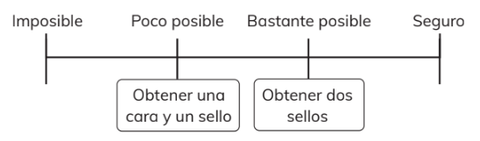

|  |  |
| --- | --- |
| Nivel | 5º básico |
| Tomo | 2 |
| Capítulo | **11**: Explorando posibilidades |
| OA | **24**: Describir la posibilidad de ocurrencia de un evento en base a un experimento aleatorio, empleando los términos seguro - posible - poco posible - imposible. |
| Contenido | Probabilidades |
| Indicador de evaluación | Identifican errores en la descripción de la posibilidad de ocurrencia de un evento en un experimento aleatorio y lo corrigen. |
| Habilidad | Argumentar y comunicar |
| Respuesta esperada | Los resultados están invertidos según el grado de posibilidad que se les asignó en la escala.  Poco posible: Obtener dos sellos  Bastante posible: Obtener una cara y un sello |

**¿Qué aprendí?**

5° Básico Capítulo 11

1. Observa las bolsas de la imagen.

¿Qué bolsa elegirías para que extraer una pelota blanca sea bastante posible?

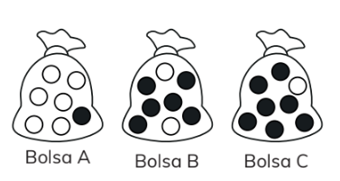

|  |  |
| --- | --- |
| Nivel | 5º básico |
| Tomo | 2 |
| Capítulo | **11**: Explorando posibilidades |
| OA | **24**: Describir la posibilidad de ocurrencia de un evento en base a un experimento aleatorio, empleando los términos seguro - posible - poco posible - imposible. |
| Contenido | Probabilidades |
| Indicador de evaluación | Identifican experimentos aleatorios en donde un resultado es más probable. |
| Habilidad | Modelar |
| Respuesta esperada | Bolsa A |

**¿Qué aprendí?**

5° Básico Capítulo 11

1. Observa las bolsas de la imagen.

¿Qué bolsa elegirías para que extraer una pelota blanca sea poco posible?



|  |  |
| --- | --- |
| Nivel | 5º básico |
| Tomo | 2 |
| Capítulo | **11**: Explorando posibilidades |
| OA | **24**: Describir la posibilidad de ocurrencia de un evento en base a un experimento aleatorio, empleando los términos seguro - posible - poco posible - imposible. |
| Contenido | Probabilidades |
| Indicador de evaluación | Identifican experimentos aleatorios en donde un resultado es poco probable. |
| Habilidad | Modelar |
| Respuesta esperada | Bolsa C |

**¿Qué aprendí?**

5° Básico Capítulo 11

1. Se selecciona al azar una carta entre las de pinta de trébol.

Ordena los siguientes resultados de menor a mayor grado de posibilidad.

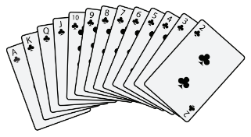

A. Obtener un número.

B. Obtener una letra.

C. Obtener un 8.

D. Obtener un número par.

|  |  |
| --- | --- |
| Nivel | 5º básico |
| Tomo | 2 |
| Capítulo | **11**: Explorando posibilidades |
| OA | **24**: Describir la posibilidad de ocurrencia de un evento en base a un experimento aleatorio, empleando los términos seguro - posible - poco posible - imposible. |
| Contenido | Probabilidades |
| Indicador de evaluación | Ordenan resultados según su grado de posibilidad de ocurrir en experimentos aleatorios. |
| Habilidad | Modelar |
| Respuesta esperada | C - B - D - A |